МИНОБРНАУКИ РОССИИ
Федеральное государственное бюджетное
образовательное учреждение высшего образования
«ЧЕРЕПОВЕЦКИЙ ГОСУДАРСТВЕННЫЙ УНИВЕРСИТЕТ»
Институт информационных технологий
наименование института(факультета)
Кафедра математического и программного обеспечения ЭВМ
^{наименование кафедры}
Компьютерные сети и телекоммуникации
наименование дисциплины в соответствии с учебным планом

ЛАБОРАТОРНАЯ РАБОТА №2

Исполнитель
Студент | 1ИСб-01-2оп-22
 | группа
 | Сухарев Е.С.
 | ФИО
Руководитель | Селяничев О. Л.
 | ФИО преподавателя
Оценка
Подпись

2026 год

Собрать в таблице хар-ки сетевого оборудования (по видам).
По 10 устройств в каждой группе
Разных фирм. В каждую(?) группу включите оборудование (1-2 экземпляра) фирмы Cisco.
Группы устройств | Фирма | Модель | Фото | Описание | Характеристики | Цена, руб.
Маршрутизаторы | TP-Link | Archer AX1500 | 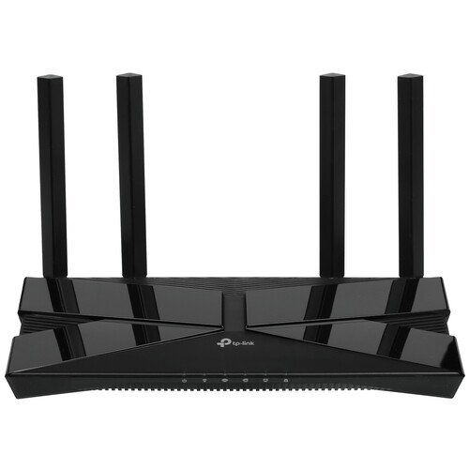 | Wi-Fi роутер TP-LINK Archer AX1500 принадлежит к модельному ряду игровых устройств, обеспечивая высокоскоростной и стабильный доступ для онлайн-игр и решения других требовательных задач. Благодаря технологии OFDMA он позволяет обмениваться данными сразу с несколькими устройствами и сводит к минимуму задержки. Данная модель соответствует стандарту AX1500 и отличается скоростью в пределах 1501 Мбит/с. Четыре антенны на внешней стороне корпуса и технология Beamforming формируют бесперебойный сигнал в широкой зоне действия сети. Среди других особенностей TP-LINK Archer AX1500 отмечаются 4-портовый коммутатор LAN, широкий набор средств защиты доступа и простая настройка несколькими способами. | Wi‑Fi роутер TP‑Link Archer AX1500, чёрный  Процессор 1.5 ГГц, 2 ядра  Подключение WAN через Ethernet, поддержка IPv6  Стандарты Wi‑Fi: 4 (802.11n), 5 (802.11ac), 6 (802.11ax)  Частоты Wi‑Fi: 2.4 ГГц и 5 ГГц, класс AX1500  Максимальная скорость Wi‑Fi — 1501 Мбит/с (300 Мбит/с на 2.4 ГГц, 1201 Мбит/с на 5 ГГц)  Поддержка одновременной работы в двух диапазонах, технология MU‑MIMO  Технологии усиления сигнала: Airtime Fairness, Beamforming, OFDMA  Безопасность: WEP, WPA, WPA‑Enterprise, WPA2, WPA2‑Enterprise, WPA3  4 внешние несъёмные антенны с коэффициентом усиления 5 dBi  Порты: 1 WAN, 4 LAN, скорость проводного подключения до 1000 Мбит/с  Типы WAN‑подключения: L2TP, PPPoE, PPTP, динамический и статический IP  Функции безопасности: Firewall, NAT, SPI, DMZ, Port Forwarding, Port Triggering  Фильтрация по MAC‑адресу и URL‑адресу, гостевая сеть, родительский контроль  Поддержка MESH (EasyMesh, OneMesh), функции защищённого подключения (OpenVPN server, PPTP server)  Управление через Web‑интерфейс и мобильное приложение TP‑Link Tether | 3 399
Маршрутизаторы | Cisco | C867VAE | 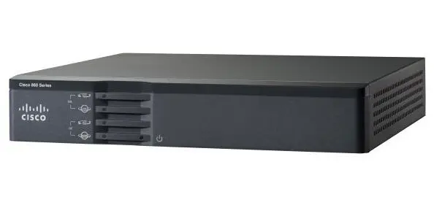 | Маршрутизатор Cisco C867VAE‑K9 подходит для малых удалённых офисов и обеспечивает защищённый доступ в интернет или корпоративные сети. Поддерживает VPN‑туннели и сочетает функции маршрутизатора с возможностями широкополосного подключения, включая ADSL. Оснащён набором Ethernet‑портов для организации локальной сети. | Количество портов 10  Базовая скорость передачи данных 10/100 Мбит/сек  Поддержка VPN‑туннелей (VPN Endpoint) есть  Возможность установки в стойку есть  Поддержка VoIP нет  Поддержка PoE нет  1×GE + 4×FE LAN  1×GE WAN  Наличие ADSL USB  Поддержка SSH есть  Web‑интерфейс есть  Поддержка SNMP есть  Поддержка EEM есть  DHCP‑сервер есть  Перенаправление портов есть | 10 200
Маршрутизаторы | Keenetic | KN-3811 Hopper | 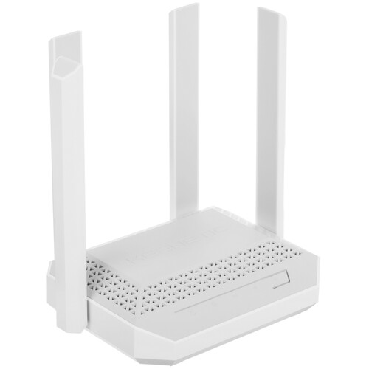 | Hopper KN-3811 использует энергоэффективную аппаратную платформу Mediatek Filogic 820 с 2-ядерным 1,3-ГГц ARM-процессором MT7981 и 512 Мбайт памяти DDR4, обеспечивающую актуальную Wi-Fi-формулу AX3000, гигабитную маршрутизацию любых способов подключения к Интернету, высокую скорость работы с внешними дисками или модемами через порт USB 3.0. Модель получила обновленный компактный корпус со скошенными гранями и многочисленными вентиляционными отверстиями, а также четыре внешние всенаправленные печатные антенны, реализующие уверенное покрытие для типовых квартир и одноэтажных частных домов. | Процессор 1.3 ГГц, 2 ядра  Оперативная память 512 МБ, Flash‑память 256 МБ  Подключение WAN через Ethernet, поддержка 3G/4G через USB‑модем  Поддержка IPv6  Стандарты Wi‑Fi: 4 (802.11n), 5 (802.11ac), 6 (802.11ax)  Частоты Wi‑Fi: 2.4 ГГц и 5 ГГц, класс AX3000  Максимальная скорость Wi‑Fi — 2976 Мбит/с (574 Мбит/с на 2.4 ГГц, 2402 Мбит/с на 5 ГГц)  Технологии: MU‑MIMO, Airtime Fairness, Beamforming, OFDMA  Безопасность: OWE, WEP, WPA‑PSK, WPA2‑Enterprise, WPA2‑PSK, WPA3‑PSK  4 внешние несъёмные антенны с коэффициентом усиления 5 dBi  4 порта LAN/WAN с переназначением, скорость 1000 Мбит/с, 1 USB 3.2 Gen 1 Type‑A  Типы WAN‑подключения: L2TP, PPPoE, PPTP, поддержка DHCP и статической маршрутизации  Функции безопасности: Firewall, NAT, SPI, SkyDNS, DMZ, Яндекс.DNS, фильтрация по IP/MAC/TCP/UDP  Поддержка MESH (NetcrazeOS), гостевая сеть и родительский контроль  Управление через SSH, Telnet, Web‑интерфейс и мобильное приложение Netcraze  Режимы работы: маршрутизатор, репитер  Габариты: 160 × 45 × 118 мм, вес 369 г, питание 12 В/1.5 А | 11 899
Маршрутизаторы | Cisco | ISR-1100-POE4 | 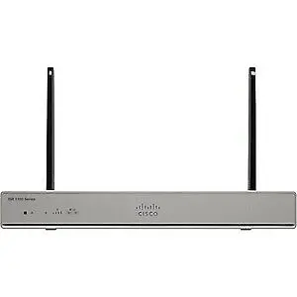 | Cisco ISR-1100-POE4 — это модуль расширения портов с поддержкой PoE для маршрутизаторов серии Cisco 1900. Позволяет подключать устройства с питанием по Ethernet‑кабелю. Подходит для масштабирования сетевой инфраструктуры. | Модель ISR-1100-POE4  Производитель Cisco  Тип модуля модуль расширения портов  Количество разъёмов 4 шт  Тип разъёмов RJ‑45  Поддержка PoE 4 POE или 2 POE+ (802.3at)  Питание от головного устройства  Вес брутто 200 г  Температура эксплуатации от 0 до +40 °C  Температура хранения от 0 до +40 °C  Влажность при эксплуатации от 10 до 90 % (без конденсации)  Влажность при хранении от 10 до 90 % (без конденсации)  Совместимость с маршрутизаторами серии Cisco 1900  Назначение расширение количества PoE‑портов  Стандарт PoE IEEE 802.3at  Форм‑фактор модульный  Применение в корпоративных сетях и филиалах предприятий | 14 778
Маршрутизаторы | TP-Link | Archer BE800 | 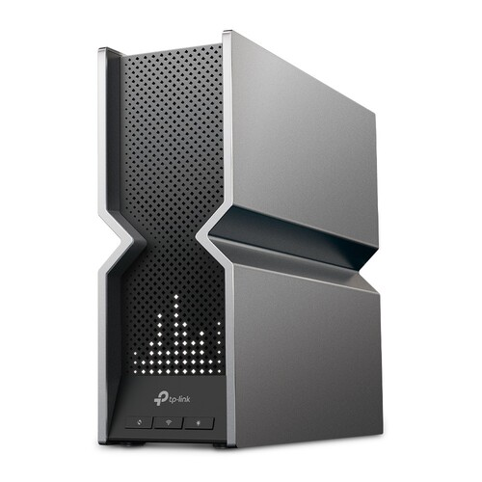 | Беспроводной трехдиапазонный 10-гигабитный MU-MIMO маршрутизатор TP-Link Archer BE800 Wi-Fi 7 с USB-портом. 1 комбинированный порт WAN/LAN 10 Гбит/с Ethernet/Fiber + 1 порт WAN/LAN 10 Гбит/с + 4 порта 2,5 Гбит/с + 1 порт USB 3.0 обеспечивают максимальную гибкость и повышенную пропускную способность. Работает с маршрутизаторами EasyMesh и расширителями диапазона для формирования бесшовной сети Wi-Fi по всему дому, предотвращая падения и задержки при переходе между сигналами. Молниеносный трехдиапазонный Wi-Fi 7 со скоростью 19 Гбит/с: позволяет вашим устройствам работать на полной скорости. | Wi‑Fi роутер TP‑Link Archer BE800, чёрный  4 ядра в аппаратной части  Подключение WAN через Ethernet и SFP, поддержка IPv6  Стандарты Wi‑Fi: 4 (802.11n), 5 (802.11ac), 6 (802.11ax), 7 (802.11be)  Частоты Wi‑Fi: 2.4 ГГц, 5 ГГц и 6 ГГц, класс BE19000  Максимальная скорость Wi‑Fi — 18 656 Мбит/с (1376 Мбит/с на 2.4 ГГц, 5760 Мбит/с на 5 ГГц, 11 520 Мбит/с на 6 ГГц)  Поддержка одновременной работы в нескольких диапазонах, MU‑MIMO 4×4  Технологии усиления сигнала: Airtime Fairness, Beamforming, DFS, MLO, OFDMA  Безопасность: WPA, WPA‑Enterprise, WPA2, WPA2‑Enterprise, WPA3  8 внутренних антенн  Порты: 2 LAN/WAN (с ручным переназначением) и 4 LAN, скорость до 10 000 Мбит/с  1 SFP‑порт и 1 USB 3.2 Gen 1 Type‑A (поддержка FTP‑сервера, Media‑сервера, Samba‑сервера, Time Machine)  Типы WAN‑подключения: L2TP, PPPoE, PPTP, динамический и статический IP  Функции безопасности: Firewall, SPI, DMZ, Port Forwarding, Port Triggering, HomeShield, защита от DDoS  Фильтрация по IP‑, MAC‑ и URL‑адресам, гостевая сеть, родительский контроль  Поддержка MESH (EasyMesh), защищённые подключения (L2TP, OpenVPN, PPTP, WireGuard)  Управление через Web‑интерфейс и мобильное приложение Tether, поддержка голосовых помощников Alexa и Google Assistant | 44 999
Маршрутизаторы | Cisco | C1111-8P | 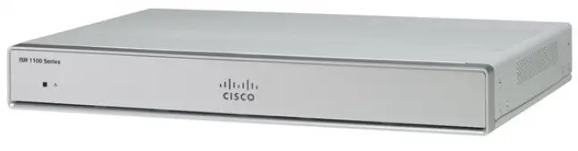 | Cisco C1111-8P — маршрутизатор серии ISR 1100, предназначенный для использования в небольших и средних предприятиях, а также в филиалах компаний. Устройство обеспечивает высокий уровень производительности и доступности благодаря многоядерной аппаратной платформе, которая позволяет сохранять пропускную способность сети. Поддерживает PoE, имеет встроенный брандмауэр и возможность высокоскоростного блочного шифрования для защиты данных | Количество LAN-портов: 8 × 10/100/1000Base-TX (1000 Мбит/с)  Количество WAN-портов: 1 × 10/100/1000Base-TX (1000 Мбит/с)  Количество uplink-портов: 1 × 10/100/1000 Base-TX (1000 Мбит/с) Combo SFP  Максимальная скорость проводной передачи данных: 1000 Мбит/с  Поддержка PoE: да  Поддержка IPv6: да  Поддержка Auto-MDI/MDI-X: да  Поддержка Dual WAN: да  Объём оперативной памяти: 4096 МБ  Объём флеш-памяти: 4096 МБ  Наличие USB-портов: 1 × USB 3.0  Консольный порт: есть  Напряжение питания: 220 В  Потребляемая мощность: 125 Вт  Габариты: 323 × 42 × 230 мм  Вес нетто: 2.59 кг  Рабочая температура: от 0 до +40 °C  Влажность при эксплуатации: от 5 до 95% (без конденсации)  Температура хранения: от 0 до +65 °C | 95 786
Маршрутизаторы | Cisco | C891 C891-24X/K9 | 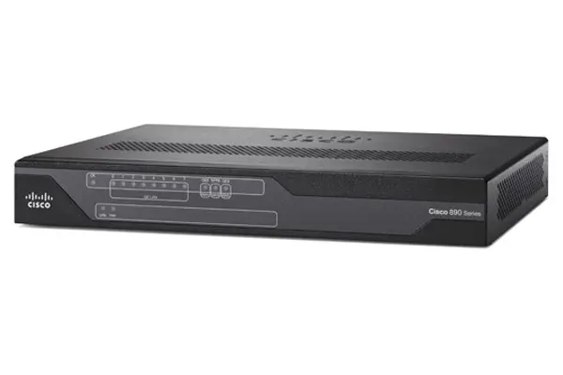 | Cisco 891 with 2GE/2SFP and 24 Switch Ports Интегрированный сервисный маршрутизатор (ISR) Cisco 891 на 24 порта LAN GE. Поддерживает функцию PoE на 8 портах. Подключение к глобальной сети через двойные порты GE или SFP. Роутер предоставляет больше возможностей коммутации по сравнению с другими маршрутизаторами ISR Cisco серии 890 и будет особенно полезен в сценариях расширения, где уже сейчас требуется больше возможностей коммутации | 3G/4G LTE: нет  PoE: 8 портов PoE  SSL VPN: опционально (до 25 пользователей)  Вентилятор: корпус без вентилятора  Вес: 2.5 кг  Габариты: 4.45 × 43.81 × 30.48 см  Коммутатор локальной сети: 24 порта 10/100/1000 BASE‑T  Консольный или вспомогательный порт: RJ‑45  Напряжение: 100 до 240 VAC  Основная память ОЗУ: 1 Гбайт DDR  Плотность портов WAN: 2 порта GE WAN (медь или SFP)  Поддержка облачного сервиса веб‑безопасности (Scan SafeCloud Web Security): опционально  Порт USB: USB 2.0 (на задней панели)  Производительность: 51.2 Мбит/с, 100 000 пакетов в секунду  Рабочая температура: 0 до 40 °C | 137 475
Маршрутизаторы | Cisco | C3825-35UC/K9 | 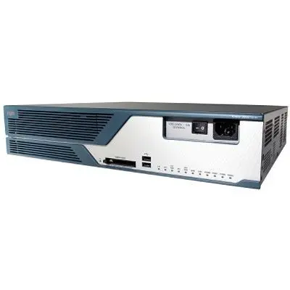 | Маршрутизатор Cisco C3825-35UC/K9 — сетевое устройство корпоративного уровня для организации надёжной передачи данных. Поддерживает функции безопасности и качества обслуживания трафика (QoS), подходит для средних и крупных предприятий. Обеспечивает гибкую интеграцию сервисов связи и передачи данных. | Алгоритмы шифрования: 3DES, DES, WPA‑AES  Защита брандмауэром: IOS  Скорость Ethernet LAN: 10/100/1000 Мбит/с  Флэш‑память: 256 МБ  Оперативная память: 512 МБ  Управление через веб‑интерфейс: есть  Полнодуплексный режим: есть  LED‑индикаторы: есть  USB‑порты: 2  Фильтрация MAC‑адресов: есть  Формат: 2U  Слоты расширения: NM, NME, NME‑X, NMD, NME‑XD, EVM‑HD, 4×HWIC, 2×AIM, 4×PVDM  Монтаж в стойку: есть  Порты Ethernet LAN (RJ‑45): 2  Порт SFP: 1  Диапазон рабочих температур: 0–40 °C  Диапазон влажности: 5–85 %  Потребляемая мощность: 52 Вт  Входное напряжение: 100–240 В  Частота входного сигнала: 50 Гц  Стандарты сети: IEEE 802.3, IEEE 802.3u  Поддержка QoS: есть  Соответствие стандартам безопасности: UL 60950, IEC 60950‑1, EN 60950‑1  Вес: 10 442 г  Размеры (Ш×Г×В): 3,5×17,1×14,7 дюймов | 263 900
Маршрутизаторы | Cisco | C3845-VSEC-CUBE/K9 | 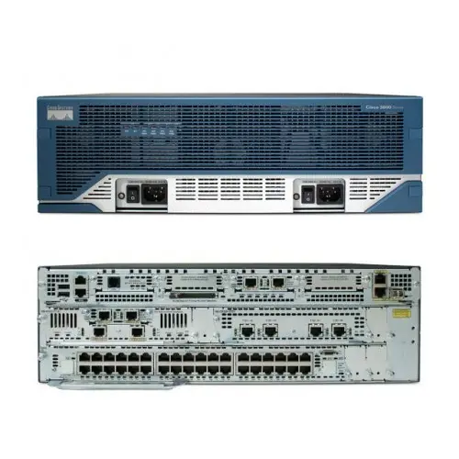 | Маршрутизатор Cisco C3845‑VSEC‑CUBE/K9 предназначен для средних и крупных предприятий, а также филиалов. Он упрощает развёртывание и управление сетью, снижает расходы на её создание и обслуживание. Обеспечивает поддержку важнейших деловых приложений и защищённую работу каналов T3/E3. | Алгоритмы шифрования 3DES, DES, WPA‑AES  Защита брандмауэром IOS  Скорость Ethernet LAN 10/100/1000 Мбит/с  Поддержка Wi‑Fi есть  Входное напряжение 100–240 В  Частота входного сигнала 50 Гц  Флэш‑память 128 МБ  Оперативная память 512 МБ  Управление через веб‑интерфейс есть  Полнодуплексный режим есть  LED‑индикаторы соединения есть  Поддержка QoS есть  USB‑порты 2  Фильтрация MAC‑адресов есть  Слоты расширения NM, NME, NME‑X, NMD, NME‑XD, EVM‑HD (4 × HWIC, 2 × AIM, 4 × PVDM)  Монтаж в стойку есть  Количество портов Ethernet LAN (RJ‑45) 2  Потребляемая мощность (обычный режим) 79 Вт  Вес 15 890 г  Размеры (Ш × Г × В) 5,25 × 17,25 × 16 дюймов  Диапазон рабочих температур −40…158 °F (−40…70 °C)  Стандарты сети IEEE 802.3, IEEE 802.3u  Соответствие стандартам безопасности UL 60950, IEC 60950‑1, EN 60950‑1 | 1 099 715
Маршрутизаторы | Cisco | C819 C819HG+7-K9 | 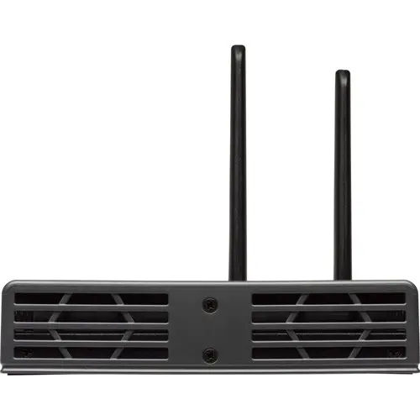  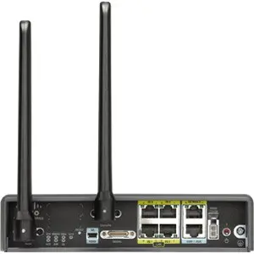 | Cisco C819HG+7-K9 — маршрутизатор серии 819 ISR для Machine‑to‑Machine (M2M)‑решений. Устройство в защищённом корпусе поддерживает 3G/4G (HSPA+ Release 7), GPS и SMS, рассчитано на работу в сложных условиях. Подходит для банкоматов, транспорта, систем видеонаблюдения и других сценариев «интернета вещей». | Поддержка 3G/4G: HSPA+ Release 7 (3.7G)  Поддержка SMS и GPS  Диапазон рабочих температур: от −25 °C до +60 °C  Устойчивость к вибрации, падениям, пыли, брызгам воды  Защита от перепадов напряжения  Двойные SIM‑карты (Dual‑SIM)  Поддержка IPv6  Функции безопасности: межсетевой экран с инспекцией приложений, система предотвращения вторжений, фильтрация контента, шифрование VPN  Функции QoS для оптимизации передачи голоса и данных  Удаленное управление через Cisco Prime  Поддержка MIB для 3.5G/3.7G  Компактные размеры (меньше iPad 2, легче MacBook Air)  Прочный защищённый корпус  Производительность для одновременной поддержки безопасности, IP‑мобильности и IPv6  Возможность централизованного мониторинга сотен и тысяч устройств | 209 090
Коммутаторы | HPE | Aruba Networking CX 6300 | 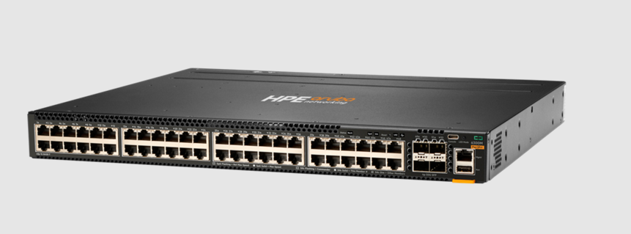 | HPE Aruba Networking CX 6300 — это серия современных коммутаторов, созданная для построения гибких и высокопроизводительных корпоративных сетей. Решения линейки обеспечивают исключительную масштабируемость и отказоустойчивость, поддерживают автоматизацию и упрощают управление инфраструктурой за счёт встроенной интеллектуальной ОС ArubaOS‑CX с API‑интерфейсами и поддержкой языков программирования. Коммутаторы гарантируют низкую задержку передачи данных, продвинутые функции сетевой безопасности и энергоэффективность — идеальный выбор для кампусных сетей, филиалов и периферийных сред, где критически важны надёжность, простота эксплуатации и готовность к будущим технологическим вызовам. | Вид: управляемый  Уровень коммутатора: L3.  Порты: 48×1/2.5/5G Base‑T PoE, 2×10/25/50G SFP, 2×10/25G SFP  Тип портов: Base‑T, SFP  Скорость портов Base‑T: 1/2.5/5 Гбит/с  Скорость портов SFP: 10/25/50 Гбит/с  Поддержка PoE: да (48 портов)  Стандарты PoE: IEEE 802.3af, IEEE 802.3at, IEEE 802.3bt  Мощность PoE на порт: до 60 Вт  Максимальная мощность PoE: 1440 Вт  Пропускная способность системы: 880 Гбит/с (неблокируемая)  Производительность пересылки: 660 Mpps  Архитектура: полностью распределённая, ASIC Aruba Gen7  Возможности стекирования: Aruba Virtual Switching Framework (VSF)  Размер стека: до 10 устройств  Максимальное расстояние стекирования: до 10 км  Пропускная способность стекирования: 200 Гбит/с  Процессор: Quad Core ARM Cortex‑A72, 1.8 ГГц  Оперативная память: 8 ГБ DDR4  Встроенная память: 32 ГБ eMMC  Буфер пакетов: 8 МБ | 310 155
Коммутаторы | Cisco | C9300 | 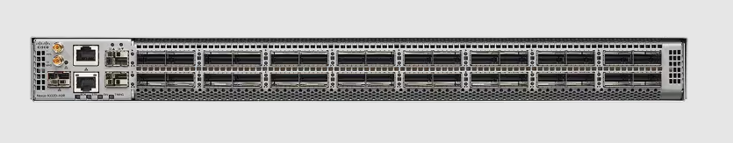 | Ваш пропуск в эру интеллектуальных сетей: мощный, безопасный и готовый к завтрашнему дню. Этот коммутатор объединяет в себе передовые технологии автоматизации и защиты — от встроенной аналитики зашифрованного трафика (ETA) до поддержки программно‑определяемого доступа SD‑Access и Cisco DNA Center, которые превращают рутинные задачи в пару кликов. | Вид: управляемый  Уровень коммутатора: L3.  Общее количество LAN‑портов: 48  Скорость портов: 10/100/1000 Мбит/с (Gigabit Ethernet)  Количество портов 1 Гбит/с RJ45: 48  Поддержка стекирования: да (Cisco StackWise‑480)  Пропускная способность стека: 480 Гбит/с  Поддержка резервирования питания (dual PSU): да  Поддержка PoE/PoE+/UPoE: да  Мощность на порт (PoE+): до 30 Вт  Мощность на порт (UPoE): до 60 Вт  Внутренняя пропускная способность: 104 Гбит/с  Скорость пересылки пакетов (Forwarding Rate): 190,5 Мпак/с  Размер таблицы MAC‑адресов: 32 000 записей  Процессор: x86, 1,8 ГГц  Оперативная память (DRAM): 8 ГБ  Встроенная флеш‑память: 8 ГБ  Буфер пакетов: 16 МБ  Форм‑фактор: 1 U  Способ монтажа: в стойку 19"  Поддержка стандартов: IEEE 802.1q (VLAN), IEEE 802.3ad (LACP), IEEE 802.1p, IEEE 802.1d (Spanning Tree), Jumbo Frame, Auto MDI/MDIX | 3 724 642
Коммутаторы | MikroTik | CRS328-24P-4S+RM | 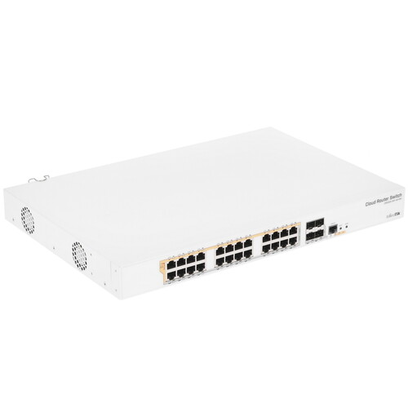 | Выпускается коммутатор Mikrotik CRS328-24P-4S+RM в прочном и надежном корпусе. В нем применяется система эффективного активного охлаждения, которая справляется с выводом образующегося тепла. Перегрев данного оборудования полностью исключен, даже при высоких нагрузках.  Коммутатор Mikrotik CRS328-24P-4S+RM выполнен в белом цвете. Монтаж данного оборудования происходит на телекоммуникационную стойку. С этим устройством предоставляется крепеж, с применением которого выполняется его установка. | Вид: управляемый.  Уровень коммутатора: L3.  Общее количество портов коммутатора: 4× SFP, 24× RJ‑45.  Количество медных портов (RJ‑45): 24.  Скорость медных портов (RJ‑45): 24×1000 Мбит/с.  Количество портов 1 Гбит/с: 24.  Количество портов 10 Гбит/с: 4.  Количество SFP‑портов: 4.  Скорость SFP‑портов: 4×10 Гбит/с.  Интерфейс Ethernet: 10BASE‑T, 10GBASE‑X, 100BASE‑TX, 1000BASE‑T.  Базовая скорость передачи данных: 10 Гбит/с, 100 Мбит/с, 1000 Мбит/с.  Поддержка PoE: есть.  Количество портов PoE: 24.  Стандарты PoE: PoE (IEEE 802.3af), PoE+ (IEEE 802.3at).  Бюджет PoE: 450 Вт.  Максимальная мощность на 1 порт: 30 Вт.  Процессор: 800 МГц.  Оперативная память: 512 МБ.  Тип и напряжение питания: AC 100–240 В/50–60 Гц.  Потребляемая мощность: 494 Вт.  Габариты (Ш × Г × В): 443×300×44 мм. | 49 999
Коммутаторы | Cisco | Catalyst C1200-16T-2G | 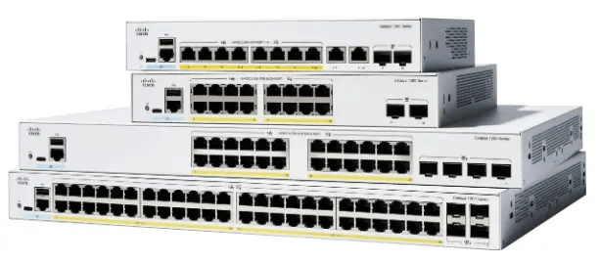 | Коммутаторы Cisco Catalyst 1200 представляют собой надежное и высокопроизводительное оборудование для построения локальных сетей на уровне доступа. Они предназначены для малых и средних предприятий, предлагая широкий спектр функций, включая поддержку VLAN, QoS и управление через SNMP. Коммутатор Cisco Catalyst C1200-16T-2G имеет нисходящие порты: 16x Gigabit Ethernet, восходящие порты: 2x SFP. | Вид: управляемый.  Уровень коммутатора: L3.  Общее количество портов: 18× Gigabit Ethernet.  Нисходящие порты: 16× Gigabit Ethernet (RJ‑45).  Восходящие порты: 2× SFP.  Комбо‑порты (RJ‑45 + SFP): 2× SFP.  Пропускная способность коммутации (Гбит/с): 36,0 Гбит/с.  Производительность (mpps, для пакетов 64 байт): 26,78 mpps.  Поддержка PoE: нет.  Процессор (CPU): двухъядерный ARM, 1,4 ГГц.  Оперативная память (DRAM): 1 ГБ DDR4.  Встроенная память (Flash): 512 МБ.  Тип кабеля: неэкранированная витая пара (UTP) категории 5e или выше для 1000BASE‑T.  Потребляемая мощность системы: 110 В = 10,8 Вт, 220 В = 11,0 Вт.  Потребляемая мощность в режиме ожидания: 110 В = 4,3 Вт, 220 В = 4,4 Вт.  Тепловыделение (BTU/час): 37,5 BTU/час.  Среднее время наработки на отказ (MTBF) при 25 °C: 2 165 105 часов.  Габариты (Д × Ш × В): 268 × 272 × 44 мм.  Вес устройства: 1,78 кг.  Базовая скорость передачи данных: 1 Гбит/с (для 1000BASE‑T). | 34 549
Коммутаторы | MikroTik | 8PORT CRS112-8P-4S-IN | 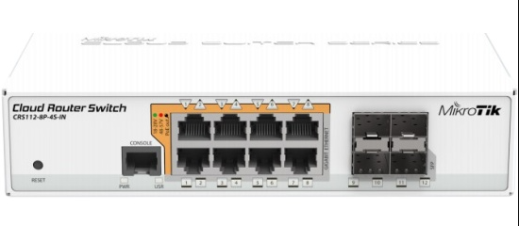  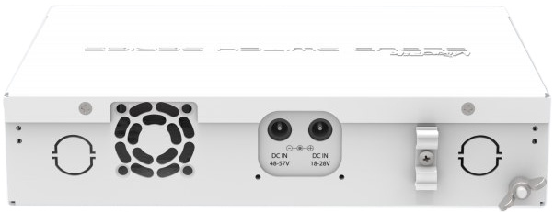 | Полнофункциональный коммутатор 3-го уровня на базе операционной системы RouterOS. Все опции для настройки коммутации доступны в специальном разделе меню (Switch). При необходимости можно программно удалить порты из коммутатора, чтобы использовать их для маршрутизации (в таком случае трафик пойдёт через процессор). Подробнее о настройках и опциях читайте на соответствующей странице производителя: CRS features. | Вид: управляемый.  Уровень коммутатора: L3.  Порты Ethernet: 8 × 10/100/1000 Мбит/с (RJ45) с PoE  SFP‑порты: 4 × 1 Гбит/с  Последовательный порт: 1 × RJ45  Внутренняя пропускная способность: 12 Гбит/с  Совокупная пропускная способность портов: 24 Гбит/с  Скорость обработки пакетов: 17,8 млн пак/с  Поддержка PoE: да (8 портов)  Стандарты PoE: 802.3af/at и Passive PoE  Макс. ток на порт (18–28 В): 1 А  Макс. ток на порт (48–57 В): 450 мА  Суммарный лимит тока (24 В): 2,8 А  Суммарный лимит тока (48–57 В): 1,4 А  Процессор: QCA8511, 400 МГц (1 ядро)  ОЗУ: 128 МБ RAM  ПЗУ: 16 МБ Flash  Питание: 18–28 В или 48–57 В (два входа DC Jack)  Макс. энергопотребление: 10 Вт (без PoE‑устройств)  Рабочая температура: –20 … +60 °C  Размеры: 200 × 143 × 40 мм | 20 089
Коммутаторы | D-Link | DGS-1210-20/F2A | 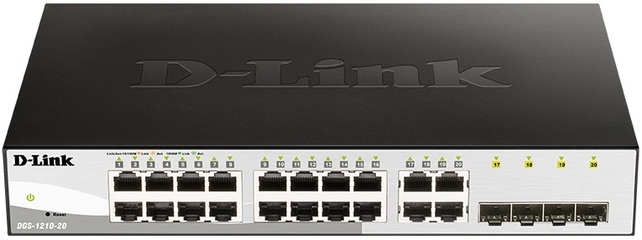 | Настраиваемый коммутатор серии WebSmart DGS-1210-20, оснащенный 16 портами 10/100/1000Base-T и 4 комбо-портами 100/1000Base-T/SFP (DGS-1210-20/F)/4 портами 1000Base-X SFP (DGS-1210-20/C), поддерживает технологию D-Link Green и расширенные функции управления и безопасности, обеспечивая высокую производительность и масштабирование сети. Функции управления включают SNMP, управление на основе Web-интерфейса, утилиту D-Link Network Assistant и упрощенный интерфейс командной строки (CLI) через Telnet. DGS-1210-20 поддерживает Auto Voice VLAN, обеспечивая максимальный приоритет для «голосового» трафика. Данный коммутатор оснащен пассивной системой охлаждения, которая обеспечивает бесшумную работу и позволяет продлить срок эксплуатации устройства. | Вид: управляемый.  Уровень коммутатора: L2.  Количество портов Ethernet: 16 × 10/100/1000 Мбит/с (10/100/1000Base‑T)  Количество комбо‑портов: 4 × 100/1000Base‑T/SFP  Максимальная скорость SFP‑портов: 1 Гбит/с  Внутренняя пропускная способность: 40 Гбит/с  Размер таблицы MAC‑адресов: 16 000 записей  Оперативная память: 256 МБ  Флеш‑память: 32 МБ  Поддерживаемые стандарты: IEEE 802.3, 802.3u, 802.3ab, 802.3x, 802.1p, 802.1Q, 802.1D (Spanning Tree Protocol), 802.1w, 802.1s, 802.3af/at (PoE)  Автоопределение MDI/MDIX: есть  Размеры (Ш × В × Г): 27 × 4,4 × 18 см  Вес: 1,5 кг  Рабочая температура: от –5 до +50 °C | 14 289
Коммутаторы | TP-Link | TL-SF1048 | 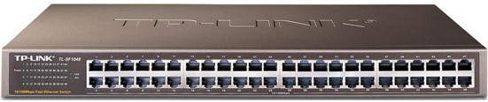 | Надёжный фундамент для вашей сети без лишних хлопот! Этот 48‑портовый неуправляемый коммутатор Fast Ethernet (10/100 Мбит/с) создан для тех, кто ценит простоту и стабильность: достаточно подключить питание и кабели — и сеть заработает по принципу plug‑and‑play, без сложной настройки. Прочный стальной корпус рассчитан на монтаж в стандартную 19‑дюймовую стойку (всего 1 U), а бесшумное пассивное охлаждение делает устройство идеальным для офисов и серверных | Вид: неуправляемый.  Уровень коммутатора: L2.  Количество портов: 48 × 10/100 Мбит/с RJ45  Тип разъёмов: RJ45 с автосогласованием и авто-MDI/MDIX  Технология энергосбережения: Green Ethernet  Стандарты: IEEE 802.3i, IEEE 802.3u, IEEE 802.3x  Коммутационная способность: 9,6 Гбит/с  Скорость передачи пакетов: 7,14 млн пак/с  Таблица MAC‑адресов: 8 K  Метод передачи: Store and Forward  Контроль потока: 802.3X  Среда передачи (10BASE‑T): UTP категории 3/4/5, до 100 м  Среда передачи (100BASE‑TX): UTP категории 5/5e и выше, до 100 м  Источник питания: 100–240 В переменного тока, 50/60 Гц  Максимальное энергопотребление: 9,9 Вт  Тепловыделение: 33,78 БТЕ/час  Конструкция охлаждения: без вентилятора  Форм‑фактор: 19‑дюймовый стальной корпус для монтажа в стойку  Размеры (Ш × Д × В): 440 × 180 × 44 мм  Рабочая температура: 0 … +40 °C  Влажность при эксплуатации: 10–90 % (без конденсата)  Сертификация: FCC, CE, RoHS | 13 089
Коммутаторы | Keenetic | PoE+ Switch 9 KN-4710 | 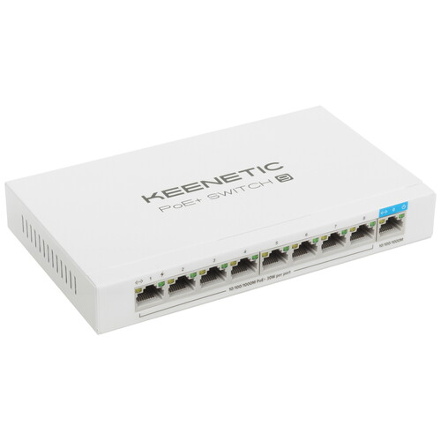 | Неуправляемый коммутатор Keenetic PoE+ Switch 9 собран в прочном металлическом корпусе. 9-портовая модель 2-го уровня предназначена для использования дома и в офисе. Преимуществом коммутатора является поддержка технологии PoE. Для питания по витой паре используются 8 портов, мощность каждого из которых ограничена 30 Вт. Суммарный бюджет PoE составляет 120 Вт. Питание по Ethernet получают IP-телефоны, точки доступа, IP-телефоны и другое оборудование. | Вид: неуправляемый.  Уровень коммутатора: L2.  Метод коммутации: store and forward.  Размещение: настенный, настольный.  Общее количество портов коммутатора: 9× RJ‑45.  Скорость медных портов (RJ‑45): 9×1000 Мбит/с.  Количество портов 1 Гбит/с: 9.  Интерфейс Ethernet: 10BASE‑T, 100BASE‑TX, 1000BASE‑T.  Базовая скорость передачи данных: 100 Мбит/с, 1000 Мбит/с.  Внутренняя пропускная способность: 18 Гбит/с.  Размер таблицы MAC‑адресов: 2000.  Поддержка PoE: есть.  Количество портов PoE: 8.  Стандарты PoE: PoE (IEEE 802.3af), PoE+ (IEEE 802.3at).  Бюджет PoE: 120 Вт.  Максимальная мощность на порт: до 30 Вт (по стандарту PoE+).  Поддержка стандартов: IEEE 802.1p, IEEE 802.3af, IEEE 802.3at.  Приоритизация QoS: есть.  Тип и напряжение питания: DC 55 В/2,55 А.  Охлаждение: пассивное.  Уровень шума: 0 дБ.  Рабочая температура: от 0 °C до +40 °C.  Рабочая влажность: от 20 % до 95 %, без конденсата. | 8 999
Коммутаторы | Vertell | VT-S5 | 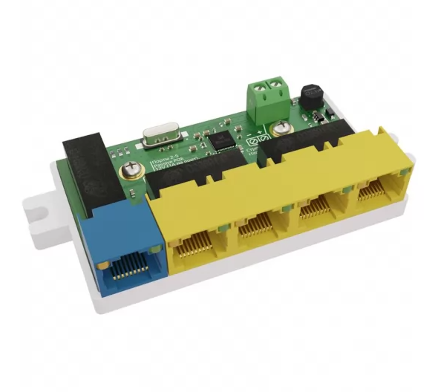 | Коммутатор VT-S5 предназначен для подключения видеокамер по технологии Passive POE. Позволяет подключать IP видеокамеры без использования пассивных POE инжекторов. Питание и Ethernet сигнал идет по одному патч-корду от порта коммутатора. Напряжение питания 12 В, четыре порта POE, один - без POE. | Вид: неуправляемый  Уровень коммутатора: L2  Скорость передачи: 10/100 Мбит/с  Количество портов: 5  Общее количество портов коммутатора: 4 × RJ‑45 с Passive PoE, 1 × RJ‑45 без PoE (порт № 1 для подключения к локальной сети)  Напряжение питания: 7–15 В (рекомендуемое — 12 В)  Ток на PoE‑порт: до 1 А  Режим Passive PoE: 12 В, контакты 4, 5, 7, 8  Стандарт расшивки витой пары: T568A или T568B  Диапазон рабочих температур: от 0 до +40 °C (возможно применение при отрицательных температурах при условии защиты от внешней среды)  Ток потребления: 0{,}1 А  Максимальный рабочий ток винтовых зажимов для подключения питания: 10 А  Рекомендуемый блок питания при подключении 4 камер: не менее 2 А, 12 В  Способ монтажа: на стену, стол или потолок (с помощью саморезов или пластиковых стяжек через технологические выемки на основании корпуса)  Возможность параллельного подключения: нескольких коммутаторов к одному блоку питания  Вес: около 50 г | 900
Коммутаторы | D-Link | Switch DES-1008C/B1A | 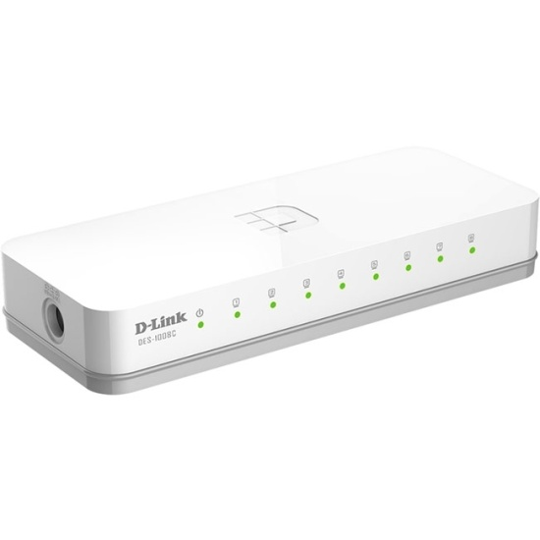 | Обеспечивая скорость передачи данных до 200 Мбит/с в режиме полного дуплекса, коммутатор DES-1008С является идеальным решением для быстрой передачи файлов, игр в режиме онлайн и передачи потокового мультимедиа без задержек. Коммутатор оснащен легкодоступными портами и индикаторами для каждого порта, позволяющими быстро определить статус соединения. DES-1008С также поддерживает функцию автоматического определения полярности MDI/MDIX, что позволяет напрямую подключить к каждому порту сетевое устройство, используя обычный Ethernet-кабель на основе витой пары. | Вид: неуправляемый.  Уровень коммутатора: L2.  Общее количество портов коммутатора: 8× RJ‑45.  Количество медных портов (RJ‑45): 8.  Скорость медных портов (RJ‑45): 8×10/100 Мбит/с (Auto‑Negotiation).  Интерфейс Ethernet: 10BASE‑T, 100BASE‑TX.  Базовая скорость передачи данных: 10 Мбит/с, 100 Мбит/с.  Внутренняя пропускная способность: 1,6 Гбит/с.  Размер таблицы MAC‑адресов: 2 000 записей.  Поддержка PoE: нет.  Метод коммутации: store‑and‑forward.  Автоматическое определение MDI/MDIX: есть на всех портах.  Охлаждение: пассивное (безвентиляторное).  Уровень шума: 0 дБ.  Тип и напряжение питания: внешний адаптер 5 В DC.  Потребляемая мощность: макс. 1,8 Вт.  Рабочая температура: от 0 °C до +40 °C.  Рабочая влажность: от 10 % до 90 %, без конденсата.  Габариты (Ш × Г × В): 105 × 70 × 23 мм.  Вес: 0,11 кг. | 849
Концентраторы | UGreen | CM511 | 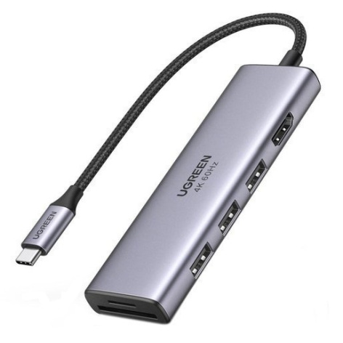 | Док-станция UGREEN CM511 - это небольшой адаптер с серым металлическим корпусом и коротким кабелем, который не займет много места на столе. Хаб совместим с любыми ноутбуками и ПК, подключается через обычный USB-порт. Адаптер не нуждается в установке ПО и отдельным питанием. Устройство Ugreen CM511 заменит кард-ридер, 3 USB-порта и выход HDMI. Такая станция расширит возможности простого ноутбука, упростит работу с внешними накопителями. Теперь вам не придется отключать мышь или клавиатуру, чтобы освободить нужный разъем. Видеоинтерфейс позволит подключить ноутбук к ТВ и смотреть любимые фильмы и сериалы на большом экране. | Разъемы: USB 3.2 Gen 1 Type-A х 3  Видеоразъемы: HDMI  Кард-ридер: microSD, SD  Поддержка OTG: есть  Общее количество разъемов: 6  Максимальная скорость передачи данных по USB: 5 Гбит/сек  Интерфейс подключения к устройству: USB Type-C  Напряжение питания: 5 В | 2 099
Концентраторы | D-link | DUB-2325/A2A | 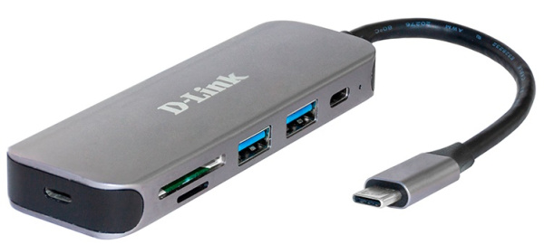 | Концентратор с разъемом USB Type-C DUB-2325 позволяет подключить до трех периферийных USB-устройств к портативному или настольному компьютеру, а также установить карты SD и microSD в соответствующие слоты. | Разъемы: USB Type-C, microSD, USB 3.0 Type-А, SD;  Количество портов: 3;  Тип разъема подключения: USB Type-C;  Длина кабеля: 8 см;  Скорость передачи данных: До 5 Гбит/с;  Разъёмы USB-зарядки: Есть;  Длина кабеля 8 см  Габариты 108 x 35 x 13.5 мм  Напряжение питания 5 В  Материал корпуса: Пластик | 2 375
Концентраторы | Keyron | M3U7-05 | 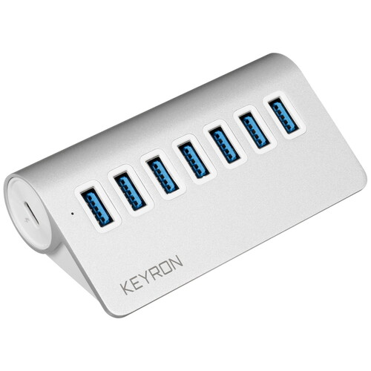 | USB-разветвитель KEYRON (M3U7-05) оснащен 7 портами стандарта USB 3.0 Type-A для подключения к компьютеру периферийных устройств – клавиатуры, мыши, колонок, накопителей. Удобство хранения и транспортировки обеспечивается благодаря отсоединяемому кабелю с разъемом USB Type-C, длиной 50 см и прочной текстильной оплеткой. USB-разветвитель KEYRON (M3U7-05) выполнен в прочном алюминиевом корпусе, который устойчив к повреждениям. Мягкие прорезиненные опоры предотвращают скольжение на поверхности. | Общее количество разъёмов: 7  Тип и количество разъёмов USB: USB 3.2 Gen 1 Type‑A × 7  Максимальная скорость передачи данных по USB: 5 Гбит/сек  Тип подключения: USB Type‑A, USB Type‑C  Отсоединяемый кабель подключения: есть  Длина кабеля: 50 см  Переходник разъёма подключения: есть  Напряжение питания: 5 В  Длина: 109 мм  Ширина: 59 мм  Толщина: 31.5 мм  Комплектация: документация, кабель USB | 3 299
Концентраторы | ORICO | IH20P-EU-BK | 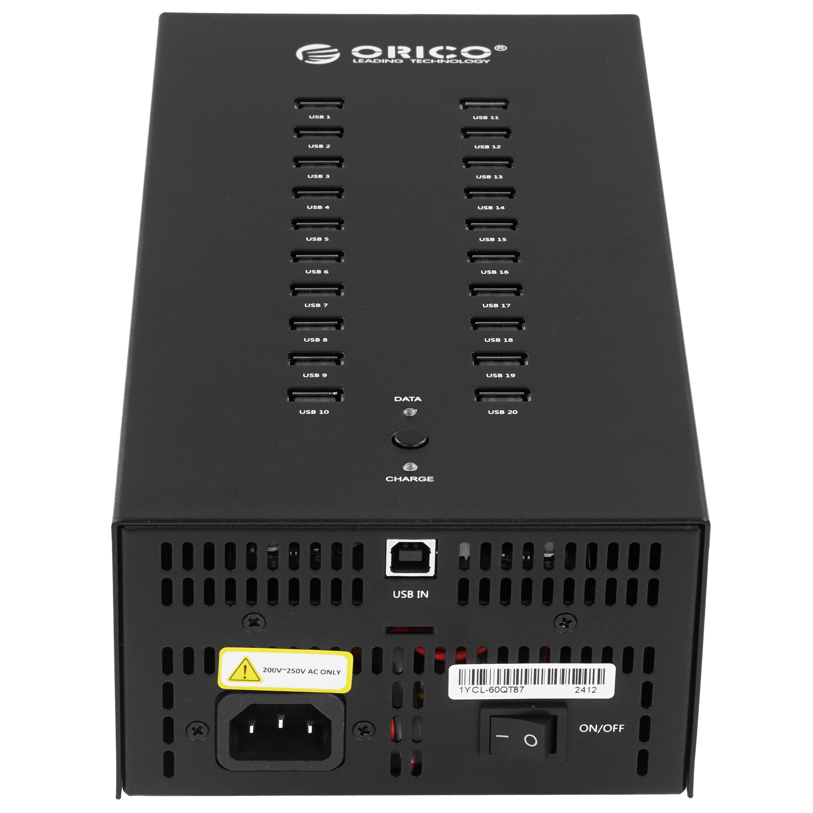 | USB-разветвитель ORICO-IH20P-EU-BK со встроенным блоком питания действует от сети 100-240 В, обладает защитой от перегрузок и перегрева. Устройство может одновременно работать в режимах зарядки и передачи данных. Соединение через USB Type-A поддерживает максимальную скорость 480 Мбит/сек.  ORICO-IH20P-EU-BK – мощная промышленная модель с 20 портами USB 2.0. Концентратор позволяет одновременно работать с 20 смартфонами, планшетами и т. д. Модель гарантирует совместимость с накопителями, контроллерами, принтерами и другими устройствами с USB-портом. | Общее количество разъёмов: 20  Тип и количество разъёмов USB: USB 2.0 Type‑A × 20  Максимальная скорость передачи данных по USB: 480 Мбит/сек  Интерфейс подключения к устройству: USB Type‑A  Длина кабеля: 100 см  Совместимые бренды: универсальный  Совместимые модели ноутбуков: универсальный  Порт для дополнительного питания: DC‑IN  Блок питания в комплекте: есть  Комплектация: документация, кабель питания  Длина: 238 мм  Ширина: 138 мм | 14 199
Концентраторы | Baseus | Spacemate Series | 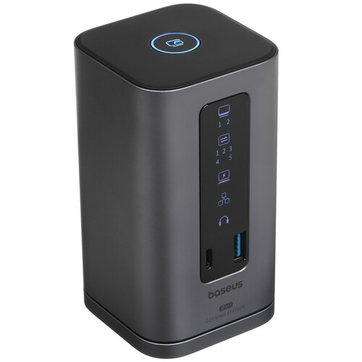  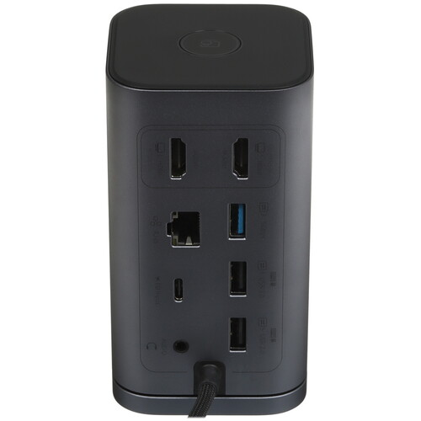 | Baseus Spacemate Series 10-in-1 - это многофункциональная док-станция, который обеспечивает удобство и улучшенную производительность. Он включает в себя несколько портов для подключения различных устройств, а также поддерживает быструю передачу данных и зарядку. Хаб выполнен из алюминия, что обеспечивает долговечность и защиту от перегрева. Его компактный дизайн позволяет легко разместить его на рабочем столе. | Общее количество разъёмов: 10  Разъёмы USB: USB 2.0 Type‑A × 2, USB 3.2 Gen 1 Type‑A × 2, USB 3.2 Gen 1 Type‑C × 1  Максимальная скорость передачи данных по USB: 5 Гбит/сек  Видеоразъёмы: HDMI 1.4 × 1, HDMI 2.0 × 1  Аудиоразъём: mini Jack 3.5 mm (микрофон/наушники)  Порт Ethernet: есть, скорость 1000 Мбит/с  Интерфейс подключения к устройству: USB Type‑C  Поддержка OTG: есть  Поддержка USB Power Delivery: есть, максимальная выходная мощность зарядки 100 Вт  Габариты: 65 × 65 × 120 мм, вес 495 г | 17 299
Концентраторы | Satechi | Thunderbolt 4 Slim Hub | 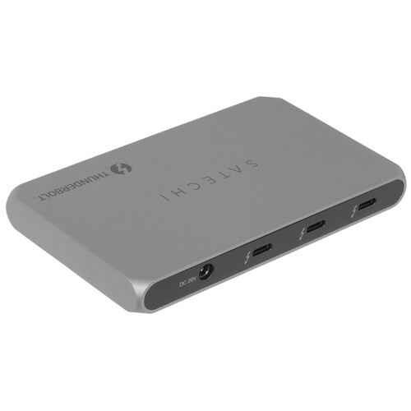  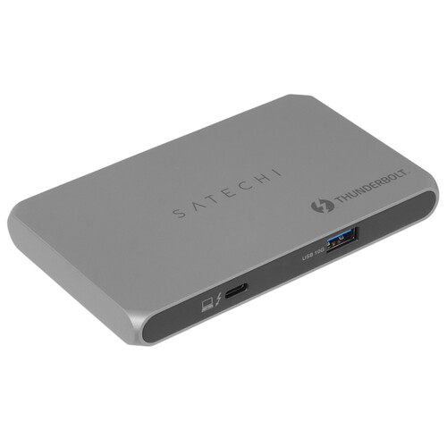 | USB-разветвитель Satechi Thunderbolt 4 Slim Hub оснащен 1 портом USB 3.2 Type-A и 4 интерфейсами USB 3.2 Type-C для подключения периферийного оборудования. Поддержка стандарта Thunderbolt 4 обеспечивает пропускную способность до 40 Гбит/с при передаче видео, фотографий и прочих данных. Выходная мощность 15 Вт предоставляет возможность зарядки смартфона, планшета и других портативных устройств. USB-разветвитель Satechi Thunderbolt 4 Slim Hub выполнен в корпусе из авиационного алюминия. На основании расположены нескользящие ножки для устойчивости. | Общее количество разъёмов: 5  Разъёмы: Thunderbolt 4 × 4, USB 3.2 Gen 1 Type‑A × 1  Максимальная скорость передачи данных по USB: 10 Гбит/сек  Интерфейс подключения к устройству: USB Type‑C  Поддержка OTG: есть  Отсоединяемый кабель подключения: есть, длина 70 см  Порт для дополнительного питания: DC‑IN  Блок питания в комплекте: есть  Поддержка USB Power Delivery: есть, максимальная выходная мощность зарядки 60 Вт  Комплектация: блок питания, документация, кабель USB  Габариты: длина 124 мм, ширина 74 мм | 19 599
Концентраторы | ThinkPad | Universal USB-C Dock | 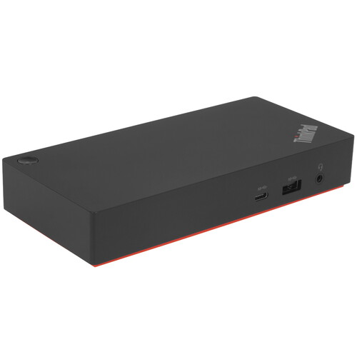  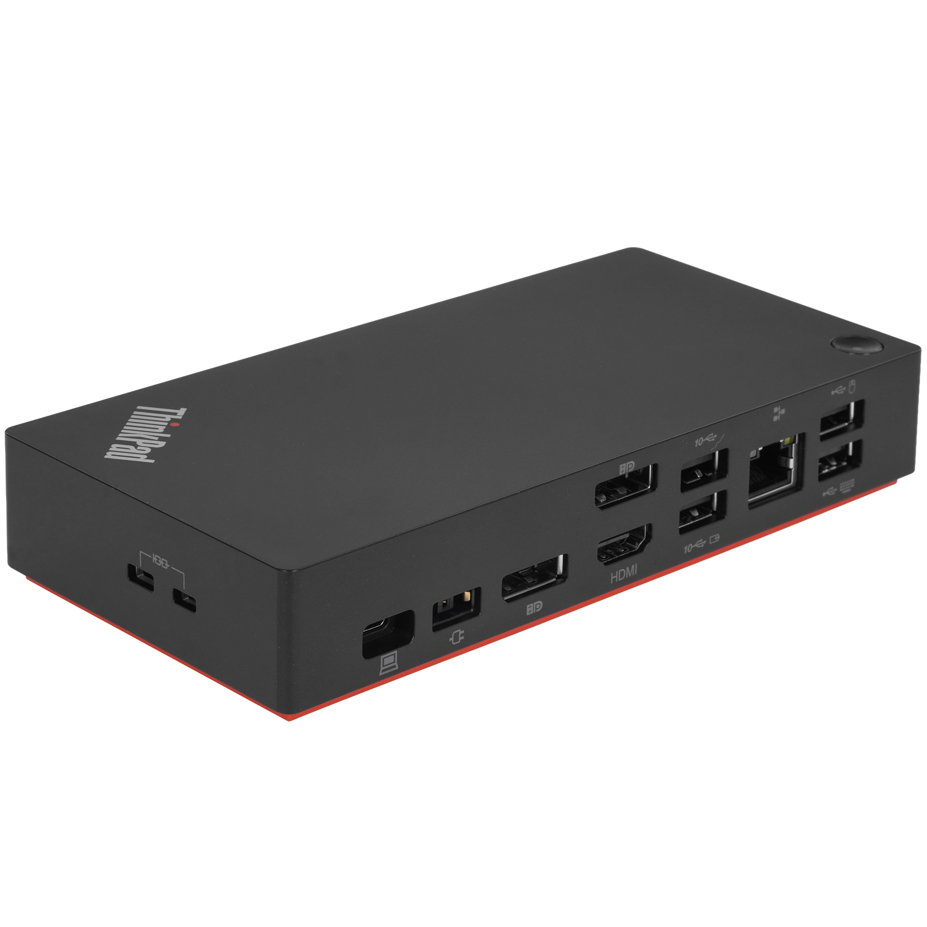 | Док-станция ThinkPad Universal USB-C Dock оснащена 11 разъемами для периферии – USB 2.0 Type-A х 2, USB 3.2 Gen 1 Type-C х 1, USB 3.2 Gen 2 Type-A х 3, DisplayPort 1.4 х 2, HDMI 2.0 х 1, гигабитным портом Ethernet и универсальным аудиоразъемом мини-джек для наушников или микрофона. Модель совместима с ноутбуками разных производителей. Для подключения к устройству используется порт USB Type-C.  Док-станция ThinkPad Universal USB-C Dock поддерживает скорость передачи информации по USB до 10 Гбит/с. Устройство получает дополнительное питание от электросети с помощью комплектного внешнего адаптера. Док-станция обеспечивает мощность зарядки до 90 Вт. | Общее количество разъёмов: 11  Разъёмы USB: USB 2.0 Type‑A × 2, USB 3.2 Gen 1 Type‑C × 1, USB 3.2 Gen 2 Type‑A × 3  Максимальная скорость передачи данных по USB: 10 Гбит/сек  Видеоразъёмы: DisplayPort 1.4 × 2, HDMI 2.0 × 1  Аудиоразъём: mini Jack 3.5 mm (микрофон/наушники)  Порт Ethernet: есть, скорость 1000 Мбит/с  Интерфейс подключения к устройству: USB Type‑C  Отсоединяемый кабель подключения: есть  Блок питания в комплекте: есть, напряжение питания 220 В  Максимальная выходная мощность зарядки: 90 Вт  Комплектация: блок питания, документация, кабель USB, шнур питания  Габариты: длина 171 мм, ширина 80 мм, толщина 30.75 мм  Вес: 340 г | 26 299
Концентраторы | Satechi | Thunderbolt 4 Dock | 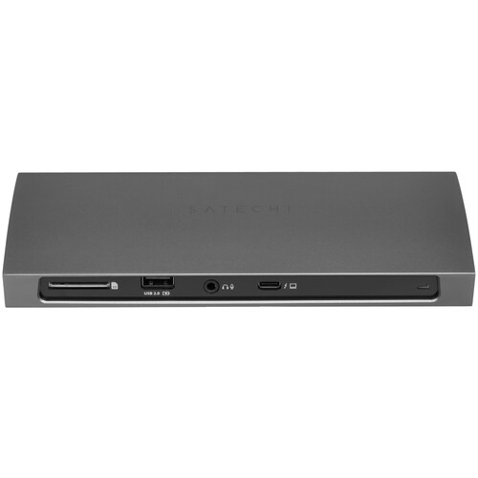  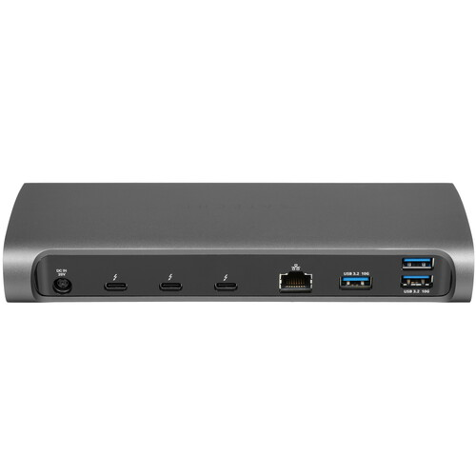 | Док-станция Satechi Thunderbolt 4 Dock позволяет подключать к ноутбуку одновременно несколько устройств. Модель имеет 3 разъемам USB 3.2 Gen 2 Type-A для присоединения внешних накопителей и периферийных устройств, 4 порта Thunderbolt для подключения монитора и передачи данных на высокой скорости до 40 Гбит/с, USB-разъем для зарядки, порт для подключения интернет-кабеля, слот для карты памяти, разъем для наушников и микрофона.  Док-станция Satechi Thunderbolt 4 Dock оснащена блоком питания. Благодаря этому ее можно использовать для зарядки устройств. | Общее количество разъёмов: 12  Разъёмы USB: Thunderbolt 4 × 4, USB 2.0 Type‑A × 1, USB 3.2 Gen 2 Type‑A × 3  Максимальная скорость передачи данных по USB: 40 Гбит/сек  Поддержка карт памяти: SD  Видеоразъёмы: Thunderbolt 4 × 4  Аудиоразъём: mini Jack 3.5 mm (микрофон/наушники)  Порт Ethernet: есть, скорость 1000 Мбит/с  Интерфейс подключения к устройству: USB Type‑C  Отсоединяемый кабель подключения: нет  Блок питания в комплекте: есть  Напряжение питания: 5 В  Поддержка USB Power Delivery: нет  Совместимость: универсальный бренд и модели ноутбуков | 34 299
Концентраторы | NIO-Electronics | NIO-EUSB4ep | 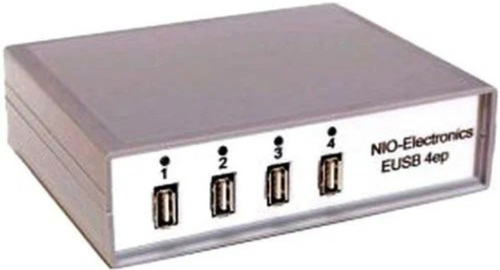 | USB over IP контроллер NIO-EUSB  Интерфейс подключения к устройству RJ-45, USB 2.0  Разграничение USB портов по IP и логину/паролю  Многопользовательский доступ  Управление питанием USB-портов  1 блок питания  Опционально поддержка VPN  Быстрое восстановление конфигурации переносом SD карты  Клиент для Windows, Linux, Mac OS X  Работа клиента в режиме сервиса | 1 Ethernet 1Gb/s порт  Скорость передачи 480 Мбит/С  Порты: 4  Габариты 155 x 45 x 180 мм  Напряжение 220 В | 42 000
Концентраторы | Belkin | Universal USB-C Triple Display Dock | 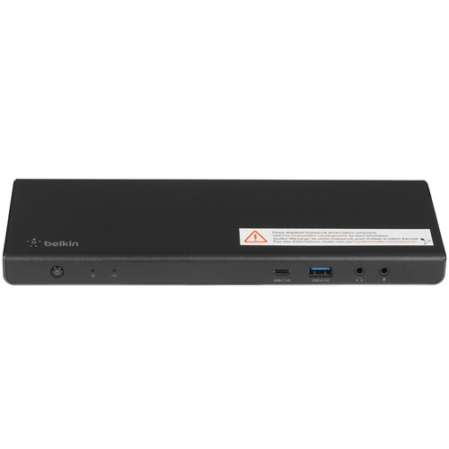  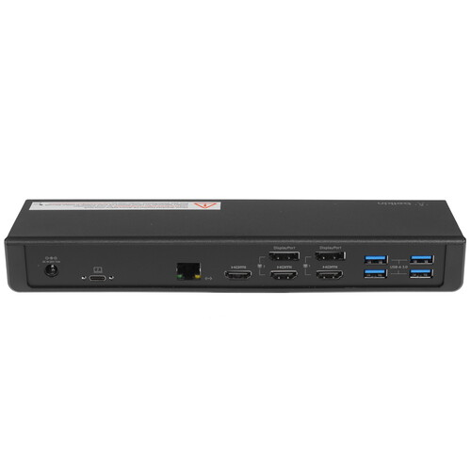 | Создайте подключенную рабочую станцию ​​и выводите изображение на 3 дополнительных мониторах 4K с помощью нашей универсальной док-станции USB-C Triple Display Dock. Ее технология DisplayLink поддерживает универсальную совместимость с видео для ноутбуков MacBook, Windows и Chromebook. | Общее количество разъёмов: 10  Разъёмы USB: USB 3.2 Gen 1 Type‑A × 5  Максимальная скорость передачи данных по USB: 5 Гбит/сек  Видеоразъёмы: DisplayPort 1.4 × 2, HDMI 1.4 × 3  Аудиоразъёмы: mini Jack 3.5 mm (микрофон), mini Jack 3.5 mm (наушники)  Порт Ethernet: есть, скорость 1000 Мбит/с  Интерфейс подключения к устройству: USB Type‑C  Отсоединяемый кабель подключения: нет  Блок питания в комплекте: есть  Напряжение питания: 12 В  Поддержка USB Power Delivery: есть, максимальная выходная мощность зарядки 100 Вт  Совместимость: универсальный бренд и модели ноутбуков | 48 499
IP-камеры
Сетевые карты
Инструменты работы с сетевыми проводами | Rexant | HT-204 | 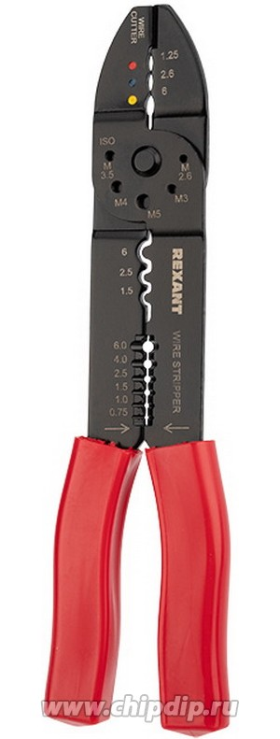 | Кримпер для обжима наконечников и зачистки проводов HT-204 (TL-204) универсальный инструмент объединяющий в себе функции:  - обжим неизолированных и изолированных наконечников;  - снятия изоляции (зачистка) с проводов сечением 0.75 – 5.5 мм2;  - обрезка винтов;  - обрезка проводов.  Корпус изготовлен из высокопрочной закаленной стали. Ручки имеют плотное синтетическое покрытие, благодаря которому руки не будут скользить. | Тип: кримпер  Поддерживаемые разъёмы: RJ‑45, RJ‑12, RJ‑11  Материал губок: закалённая сталь  Рукоятки: двухкомпонентные с антискользящим покрытием  Функция обрезки и зачистки кабеля: есть  Регулировка силы обжима: есть | 740
Инструменты работы с сетевыми проводами | Kraftool | RJ-Pro 22644-8 | 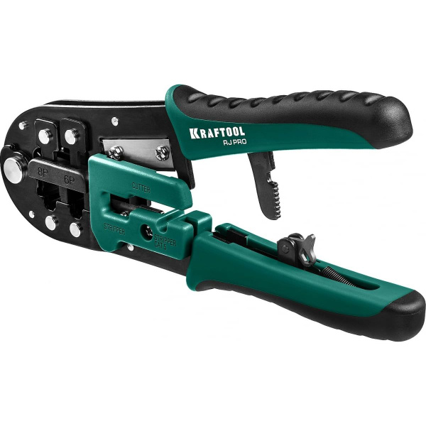 | Профессиональный кримпер для обжима сетевых разъёмов RJ‑45, RJ‑12 и RJ‑11. Прочная конструкция, эргономичные рукоятки. Подходит для регулярного использования. | Тип: кримпер профессиональный  Поддерживаемые разъёмы: RJ‑45, RJ‑12, RJ‑11  Материал корпуса: высокопрочная сталь  Рукоятки: эргономичные, двухкомпонентные  Функции: обжим, зачистка, обрезка  Вес: 350 г | 2 100
Инструменты работы с сетевыми проводами | ProsKit | 6PK‑220 | 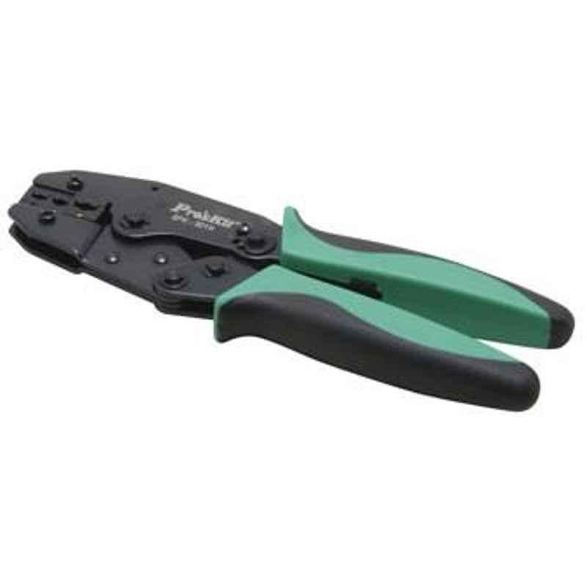 | Компактный кримпер для RJ‑разъёмов. Удобен для небольших объёмов работ. Имеет встроенный резак и инструмент для зачистки проводов. | Тип: компактный кримпер  Поддерживаемые разъёмы: RJ‑45, RJ‑12, RJ‑11  Встроенный резак: есть  Инструмент для зачистки: есть  Материал: сталь с антикоррозийным покрытием  Длина: 180 мм | 2 500
Инструменты работы с сетевыми проводами | Greenlee | 7660 | 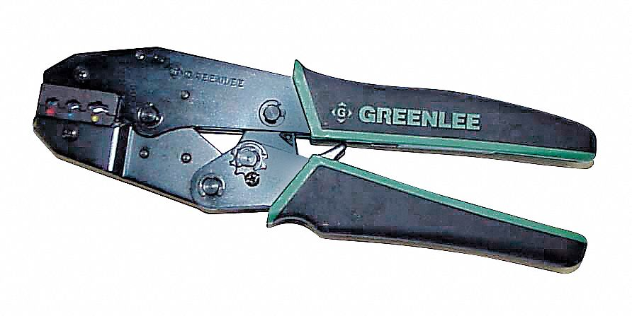 | Кримпер с усиленной конструкцией для обжима разъёмов RJ. Подходит для тяжёлых условий эксплуатации. | Тип: усиленный кримпер  Поддерживаемые разъёмы: RJ‑45, RJ‑12  Сменные матрицы: есть  Материал: кованая сталь  Рукоятки: противоскользящие  Вес: 420 г | 3 600
Инструменты работы с сетевыми проводами | Hyperline | HL-3H00010 | 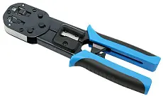 | Универсальный кримпер для сетевых кабелей. Поддерживает обжим RJ‑разъёмов и коаксиальных коннекторов. Имеет функцию зачистки кабеля. | Тип: универсальный кримпер  Поддерживаемые разъёмы: RJ‑45, RJ‑12, коаксиальные  Функции: обжим, зачистка, резка  Материал: хром‑ванадиевая сталь  Рукоятки: прорезиненные  Габариты: 200 × 80 × 30 мм | 4 250
Инструменты работы с сетевыми проводами | КВТ | CTB+9 QUICK PRO | 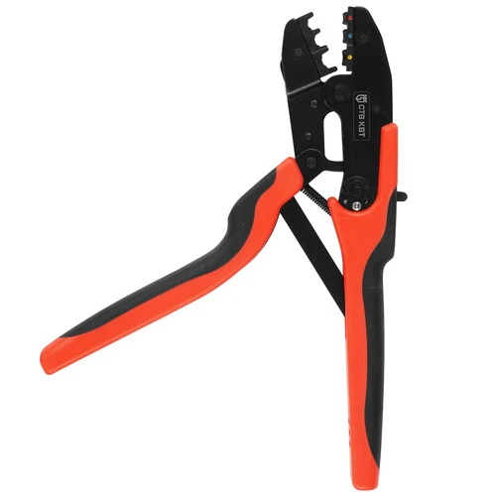 | Набор в сумке CTB+9 серия QUICK PRO представляет собой профессиональный инструмент для опрессовки изолированных и неизолированных наконечников, оснащенный девятью матрицами и совместимый со всеми матрицами серии МПК (КВТ). Пресс-клещи изготовлены из прочной 3-миллиметровой стали с усиленной 10-дюймовой конструкцией, обеспечивающей надежную механику работы. Инструмент оснащен удобным храповым механизмом с блокировкой обратного хода до завершения опрессовки, а также имеет регулятор прижимного усилия матриц и систему их быстрой фиксации и высвобождения нажатием на рычаги. Эргономичные удлиненные рукоятки позволяют комфортно работать двумя руками, а в комплекте предусмотрена прочная сумка с органайзером, оснащенная удобными карманами, кистевым ремнем и лямкой для крепления на пояс. | Тип: кримпер для наконечников и гильз  Разъёмы RJ: нет  Разъёмы F и BNC: нет  Винторез: нет  Количество гнёзд: 1 шт  Снятие изоляции: нет  Диэлектрическое покрытие: нет  Диапазон сечений: зависит от сменных матриц (уточнять по комплектации)  Материал губок: инструментальная сталь  Покрытие губок: антикоррозийное  Механизм: трещоточный  Эргономичные рукоятки: двухкомпонентные  Вес: уточняется в зависимости от комплектации  Гарантия: 1 год | 6 199
Инструменты работы с сетевыми проводами | Shinewaytech | OFS-95EA | 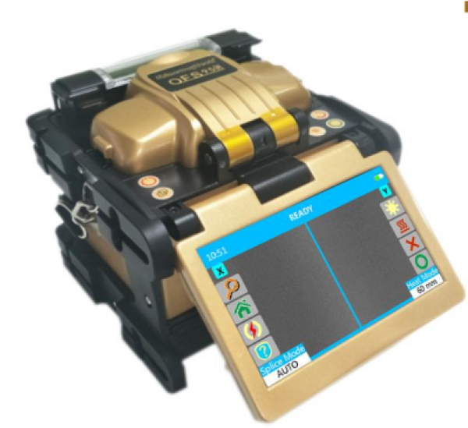 | Shinewaytech OFS -95EA разработан как очень гибкий инструмент. Оснащенный съемными универсальными держателями (250/900/патчкорды/FTTx indoor и т.д.). держателем SOC и встроенными барометром/термометром, он может использоваться где угодно. Быстрое включение (7 секунд) и быстрая сварка (всего 9 секунд) в совокупности с автоматической печкой, позволяют использовать данный сварочный аппарат в качестве ээфективного инструмента для большого объема сварочных работ при монтаже и обслуживании ВОЛС. | Метод юстировки: по активной V‑канавке  Применяемые волокна: SMF (G.652), MMF (G.651), DSF (G.653), NZ‑DSF (G.655), BIF (G.657), EDF  Диаметр волокна: от 80 до 150 мкм  Диаметр покрытия: до 1000 мкм  Потери на сварке: MMF ≦ 0{,}01 дБ; SMF/BIF ≦ 0{,}02 дБ; DSF/NZ‑DSF/EDF ≦ 0{,}04 дБ  Время сварки: ≤ 9 с  Время включения: 7 с  Время термоусадки: ≤ 25 с  Срок службы электродов: ≥ 5000 сварок  Количество программ сварки: 240  Хранение результатов сварки: 10 000 результатов  Увеличение: 300× (X или Y)  Дисплей: сенсорный экран, 5″  Тип батареи: литий‑ионная  Ёмкость батареи: ≥ 300 циклов сварки и усадки  Температура эксплуатации: от −20 °C до +55 °C  Масса: 1,8 кг (включая батарею) | 154 371
Инструменты работы с сетевыми проводами | Jilong | KL-280 | 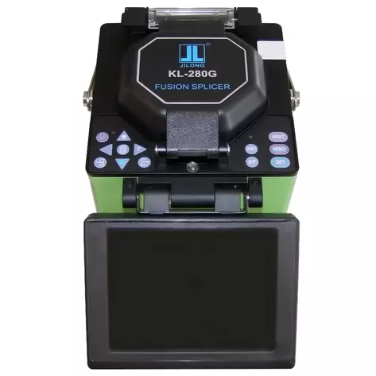 | Сварочный аппарат для оптических волокон с автоматической калибровкой дуги. Подходит для монтажа и обслуживания ВОЛС. | Тип: сварочный аппарат  Поддерживаемые волокна: SM, MM, DS  Время сварки: 8 с  Время термоусадки: 25 с  Калибровка дуги: автоматическая  Память: 10 000 записей  Питание: аккумулятор или сеть | 290 000
Инструменты работы с сетевыми проводами | Sumitomo | Type-72C | 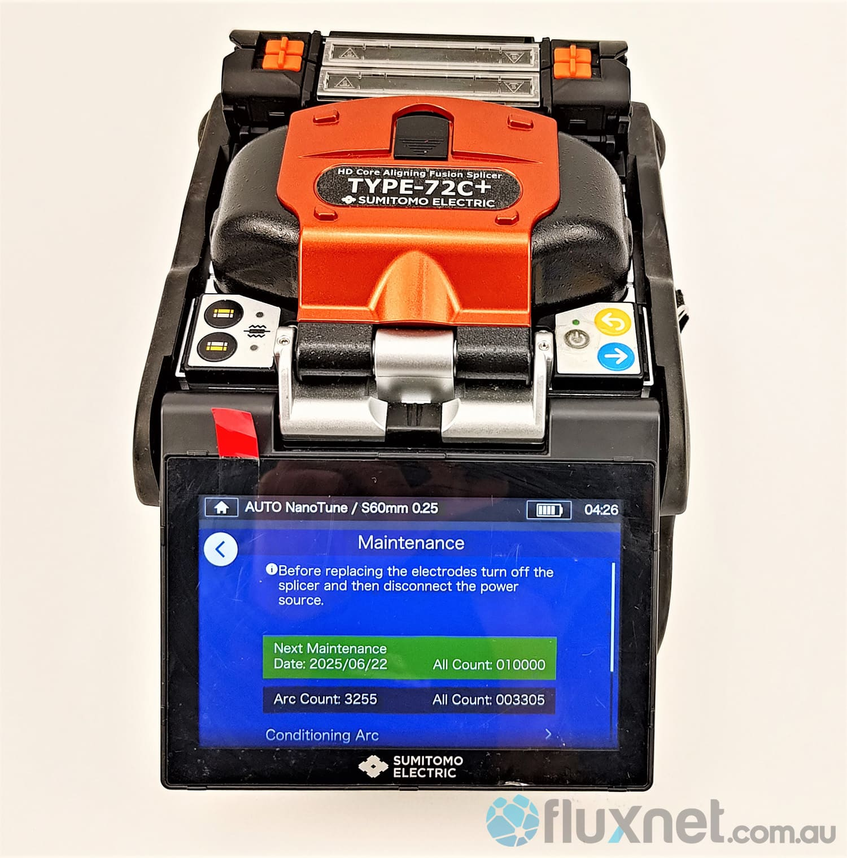 | Высокопроизводительный сварочный аппарат для оптических волокон. Отличается надёжностью и долговечностью. Используется в телекоммуникационных компаниях. | Тип: сварочный аппарат  Поддерживаемые волокна: SM, MM  Время сварки: 7 с  Время термоусадки: 30 с  Выравнивание: по сердцевине  Защита от пыли и влаги: IP52  Рабочая температура: от −10 °C до +50 °C | 380 000
Инструменты работы с сетевыми проводами | Fluke Networks | FiberQuick FI‑7000 | 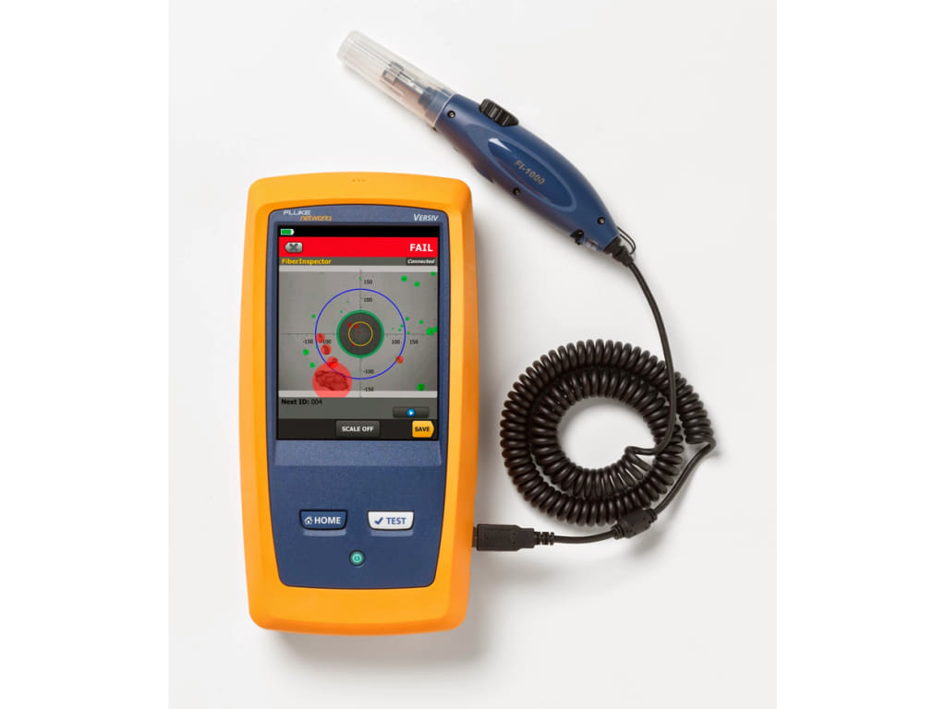 | Сварочный аппарат для оптоволоконных кабелей. Обеспечивает высокую точность сварки и автоматическую оценку качества соединения. Подходит для профессионального применения. | Тип: сварочный аппарат для оптоволокна  Типы волокон: SM, MM, DS, NZDS  Время сварки: ≤ 9 с  Время термоусадки: ≤ 30 с  Точность выравнивания: по сердцевине волокна  Память: до 10 000 результатов  Дисплей: цветной сенсорный | 495 000
Среды передачи данных | LANSET | L-0008043 | 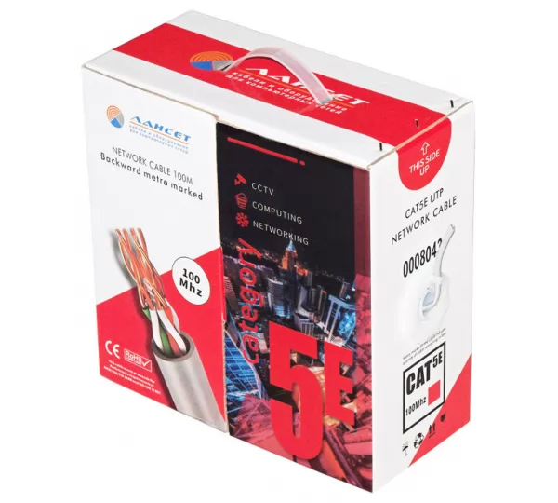 | Кабель UTP кат.5e <бухта 100м> LANSET Cat5e CCA 0,50мм, INDOOR кор 100м | Тип: Витая пара  Категория: 5е  Длина: 100м  Сечение: 0.50мм  Тип размещения: INDOOR  Тип провода: UTP (CCA)  Наличие стального троса: нет | 1 140
Среды передачи данных | LANSET | L-0008045 | 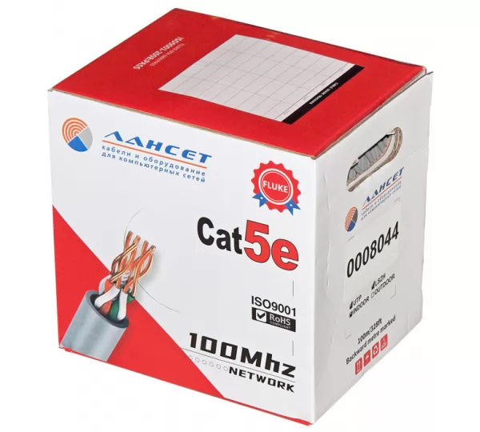 | Кабель UTP кат.5e <бухта 100м> LANSET Cat5e CU 0,48мм, INDOOR кор 100м | Тип: Витая пара  Категория: 5е  Длина: 100м  Сечение: 0.48мм  Тип размещения: INDOOR  Тип провода: UTP (CU)  Наличие стального троса: нет | 3 620
Среды передачи данных | Cablexpert | UPC-5051E-SO-OUTR | 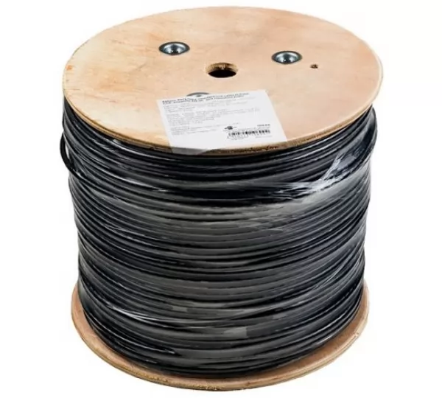 | Кабель UTP кат.5e <бухта 305м> Cablexpert UPC-5051E-SO-OUTR, черный , уличный , с тросиком, 24AWG(0.511мм), бухта outdoor | Тип: Витая пара  Категория: 5е  Длина: 305м  Сечение: 0.511мм  Тип размещения: OUTDOOR  Тип провода: UTP (CU)  Наличие стального троса: да | 14 990
Среды передачи данных | Philips | SWN4220G/56 | 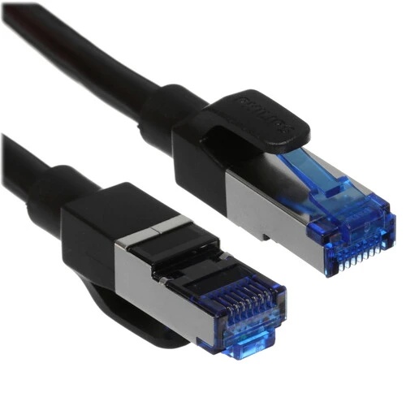 | Патч-корд Philips SWN4220G/56 черного цвета с проводниками из омедненного алюминия оснащен экранированными литыми разъемами RJ-45. Благодаря наличию защиты замка повышается надежность подключения и отключения. Длина кабеля составляет 20 м.  Патч-корд Philips SWN4220G/56 предназначен для подключения компьютеров и другой техники к пассивному сетевому оборудованию и соединения сетевых устройств друг с другом. Изделие произведено с использованием витой пары категории 7 и поддерживает скорость передачи данных до 1 Гбит/с. Патч-корд защищен от внешних воздействий изоляцией из поливинилхлорида. | Тип: патч‑корд  Стандарт AWG: 28  Категория: 7  Длина: 20 м  Макс. скорость передачи данных: 10 Гбит  Структура жилы: многожильный  Количество пар: 4 шт  Материал проводника: медь  Внешний диаметр кабеля: 6,3 мм  Материал внешней изоляции: PVC (ПВХ)  Тип разъёма: RJ‑45  Экранированный разъём: есть  Пропускная способность канала: 600 МГц | 4 499
Среды передачи данных | Philips | SWN7120G/56 | 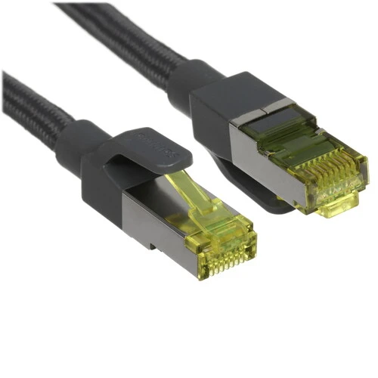 | Патч-корд Philips SWN7120G/56 серого цвета с проводниками из омедненного алюминия оснащен экранированными литыми разъемами RJ-45. Благодаря наличию защиты замка повышается надежность подключения и отключения. Длина кабеля – 20 м. Экранирование оплеткой минимизирует влияние электромагнитных помех на обмен информацией.  Патч-корд Philips SWN7120G/56 предназначен для подключения компьютеров и другой техники к пассивному сетевому оборудованию и соединения сетевых устройств друг с другом. Изделие произведено с использованием витой пары категории 8 и поддерживает скорость передачи данных до 40 Гбит/с. | Тип: патч‑корд  Стандарт AWG: 26  Категория: 8  Длина: 20 м  Макс. скорость передачи данных: 40 Гбит  Экранирование кабеля: оплётка  Структура жилы: многожильный  Количество пар: 4 шт  Материал проводника: медь  Внешний диаметр кабеля: 6,5 мм  Тип разъёма: RJ‑45  Экранированный разъём: есть  Пропускная способность канала: 2000 МГц | 7 299
Среды передачи данных | DEXP | ODT Toslink | 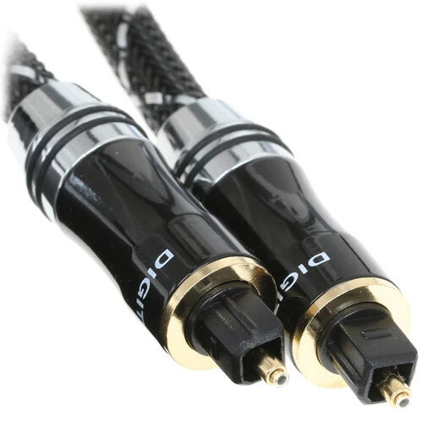 | Кабель соединительный DEXP ODT Toslink-ODT Toslink порадует высоким качеством изготовления. Для его создания использовались только проверенные материалы. Оплетка у шнура тканевая, она надежнее и долговечнее полимерной. Подобная оболочка не боится многочисленных перегибов, она не лопнет и надолго останется в первоначальном состоянии.  Применяется кабель DEXP ODT Toslink-ODT Toslink для соединения источника сигнала и средства для его воспроизведения. Шнур оптоволоконного типа, он гарантирует высокое качество звучания. С двух сторон на провод установлены коннекторы ODT Toslink. Длина у шнура оптимальная – 1.8 метра. | Тип: оптический кабель  Разъём 1: ODT Toslink  Разъём 2: ODT Toslink  Вид разъёма 1: Male  Вид разъёма 2: Male  Длина кабеля: 1,8 м  Позолоченные разъёмы: есть  Форма штекера кабеля: прямая  Форма кабеля: круглый  Внешняя обмотка: нейлоновая оплётка  Материал проводника: оптоволокно  Ферритовые кольца: нет | 550
Среды передачи данных | Aceline | ODT Toslink | 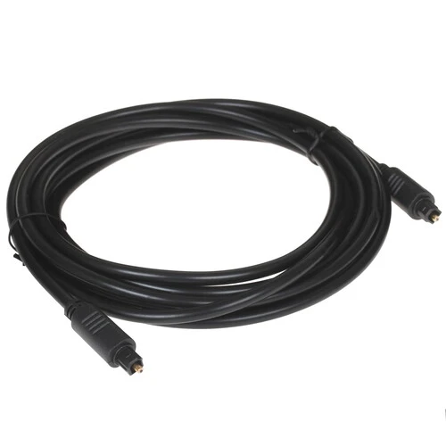 | Кабель соединительный Aceline ODT Toslink - ODT Toslink – продукция широко известного производителя аксессуаров для компьютерного и бытового оборудования. Изделие предназначено для передачи цифрового аудиосигнала. С помощью кабеля обеспечивается соединение устройств, в оснащение которых входит порт Toslink.  Кабель соединительный Aceline ODT Toslink - ODT Toslink обладает существенной длиной: величина этого показателя составляет 3 м. Черный цвет аксессуара с высокой вероятностью будет сочетаться с внешним видом оборудования. Кабель имеет прочную, устойчивую к случайным механическим воздействиям изоляцию. Аксессуар поставляется в прозрачной упаковке. | Тип: оптический кабель  Разъём 1: ODT Toslink  Разъём 2: ODT Toslink  Вид разъёма 1: Male  Вид разъёма 2: Male  Длина кабеля: 3 м  Позолоченные разъёмы: есть  Форма штекера кабеля: прямая  Форма кабеля: круглый  Внешняя обмотка: нейлоновая оплётка  Материал проводника: оптоволокно  Ферритовые кольца: нет
Среды передачи данных | MikroTik | S+AO0005 | 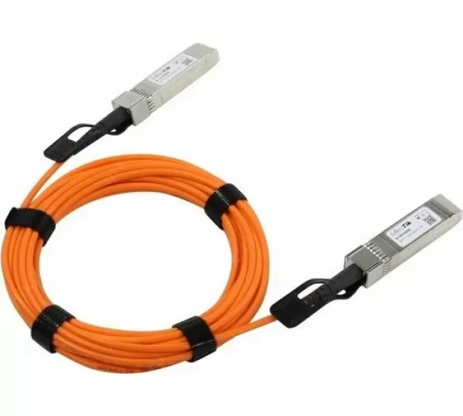 | MikroTik S+AO0005 — это высокоскоростной активный оптический кабель (AOC) длиной 5 метров с интерфейсами SFP+ 10 Гбит/с, предназначенный для прямого подключения сетевых устройств без использования дополнительных трансиверов. Он обеспечивает высокую производительность и надёжную передачу данных между коммутаторами, маршрутизаторами, серверами и другими устройствами с поддержкой SFP+.  Благодаря заводскому калиброванному соединению и полному соответствию стандарту SFP+, кабель MikroTik S+AO0005 идеально подходит для использования в центрах обработки данных, серверных, корпоративных сетях и при построении высокоскоростных магистральных линков. | Тип: оптический кабель  Модель S+AO0005  Форм‑фактор SFP+  Тип разъёма SFP  Поддержка дуплекса да  Скорость передачи данных 10 Гбит/с  Дополнительная скорость передачи данных 1,25 Гбит/с  Максимальное расстояние передачи сигнала 0,005 км (5 м)  Тип кабеля многомодовое оптоволокно  Стандарт волокна OM2  Количество волокон 2 core (duplex)  Длина волны передачи (TX) 850 нм  Длина волны приёма (RX) 850 нм  Рабочая температура от 0 до +70 °C
Среды передачи данных | REXANT | RG-58 | 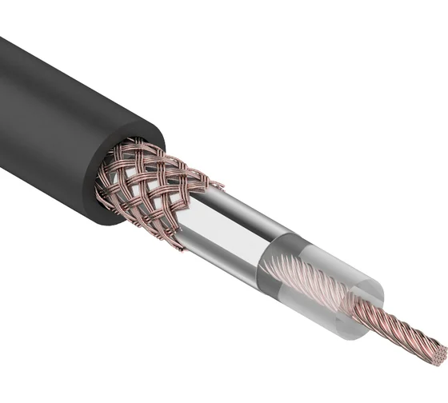 | Кабель RG-58 A/U (50 Ом) REXANT используется для передачи высокочастотного сигнала в различных системах связи. Незаменим при подключении внешних антенн, радио- и телевещательных систем. Применяется при подключения внутренних и межблочных соединений.  Внутренний проводник – многожильный, изготовлен из меди, находится под диэлектриком из сплошного полиэтилена. Экран из алюминиевой фольги наложен на диэлектрик. Сверху экрана располагается медная оплетка плотностью 64%. Внешняя оболочка, выступающая в качестве изоляционного и защитного слоя, изготовлена из ПВХ. Кабель черного цвета длиной 100 м отличается стабильность работы, широкой полосой пропускания, безопасностью и простотой монтажа. Прокладывается вне помещений. | Тип: коаксиальный кабель  Вид: RG-58  Волновое сопротивление: 50 Ом  Длина: 100 м  Диаметр: 5 мм  Материал: медь  Изоляция: полиэтилен  Материал оболочки: ПВХ (PVC)  Цвет: чёрный  Количество жил: 1 шт  Структура жилы: МП  Наличие защитного экрана: есть  Стандарт: ТР ЕАЭС 037/2016  Упаковка: бухта  Вес нетто: 3,08 кг  Вес погонного метра: 0,03 кг  Форма провода: круглый | 3 237
Среды передачи данных | REXANT | RG-213 | 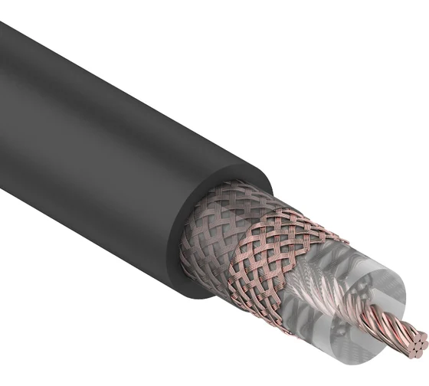 | Кабель применяется внутри помещений для передачи магистральных высокочастотных сигналов в радио - и телесистемах.  По структуре состоит из многожильного центрального проводника, изготовленного из меди и окруженного изоляцией из вспененного полиэтилена. Многожильный проводник делает кабель более гибким, что является удобным при его прокладке.  Экран (внешний проводник) сплошной, изготовлен в виде медной оплетки плотностью 96%, улучшающая защиту от электромагнитных помех. Внешняя оболочка из ПВХ является сплошной, имеет черный цвет.  При производстве кабеля используются только высококачественные материалы, что обеспечивает стабильность работы, высокую пропускную способность и долгий срок службы. | Тип: RG-213  Волновое сопротивление: 50 Ом  Длина: 100 м  Диаметр: 10,3 мм  Материал: медь  Изоляция: полиэтилен  Цвет: чёрный  Количество жил: 1 шт  Структура жилы: МП  Наличие защитного экрана: есть  Упаковка: бухта  Форма провода: круглый  Способ монтажа: внутренний/внешний  Максимальная рабочая температура: 60 °С  Минимальная рабочая температура: –40 °С | 27 711
Разъёмы:
RJ45, Разъёмы оптоволокна (PON)
ADSL/IP-телефоны
Кабель-канал

